Anexo Convocatoria 55/2018


Universidad Nacional de Formosa

ANEXO CONVOCATORIA

55/2018

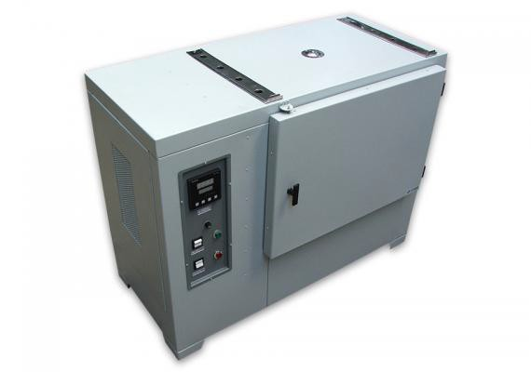
RENGLONES

Renglón Especificación Técnica Imagen

1 Caracteristicas:

• Temperatura de funcionamiento, de 50°C hasta
200°C.
• Sensibilidad ± 0,5°C, con electrónico, ± 2 con
regulador hidráulico.
• Indicadores lumínicos de funcionamiento.
• Circulación de aire forzado por tubo ventilador.
• Turbina tipoSIROCCO.
• Interruptor general.
• Dos estantes rejilla regualbles.
• Porta termómetro.
• Cámara interior de acero inoxidable de doble pared, para circulación de aire.
• Tensión 220v/50Hz.

Impreso el 24/09/2018
Generado con SIU-Diaguita Página 1 de 1

